5 czerwca 2020 klasa 6a

Temat: Jednostki objętości.

Cele lekcji:
Uczeń:
- Posługuje się jednostkami objętości,
- Zamienia jednostki objętości.

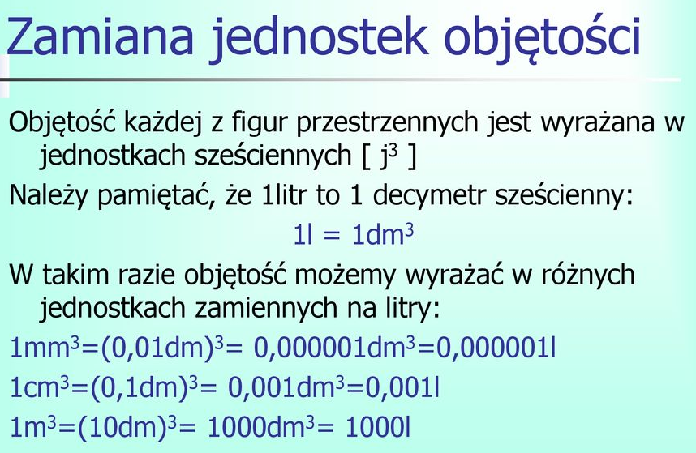
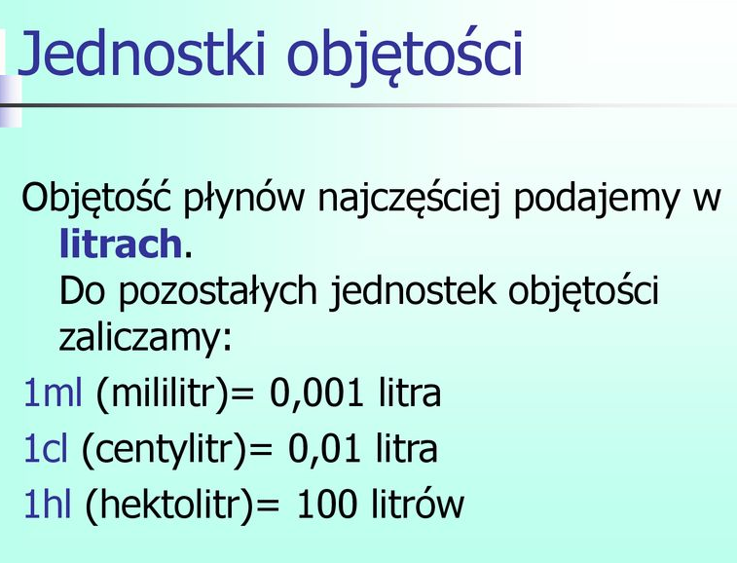

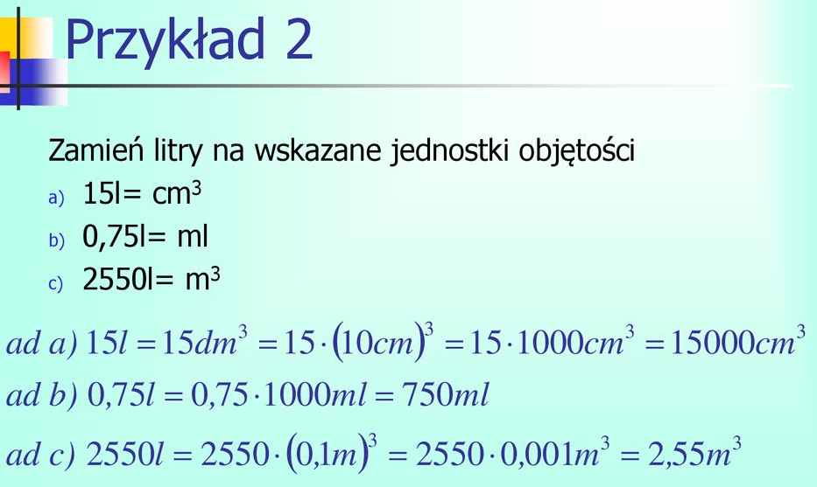
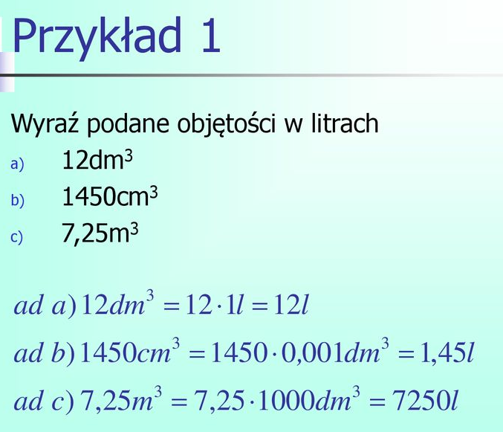
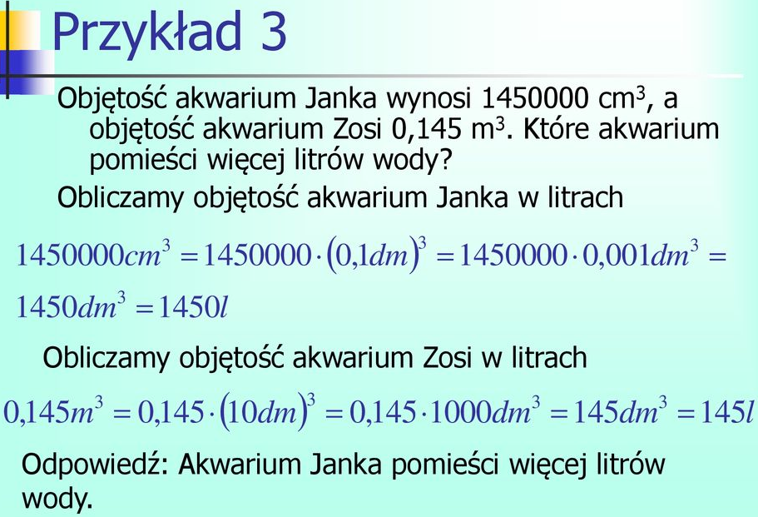

Proszę obejrzeć film:
https://www.youtube.com/watch?v=gLXkCCmoNDQ
https://www.youtube.com/watch?v=bGwnVzQDX7o

Zad. 8 str. 229
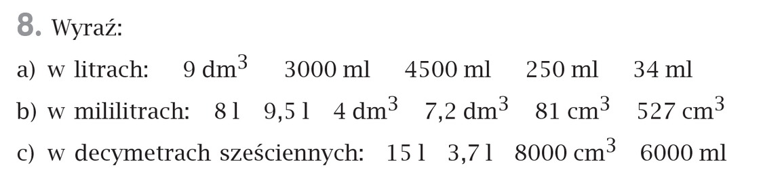
- 9 dm³ = 9 l
3000 ml = 3 l 1litr = 1000 ml
4500 ml = 4,5 l
250 ml = 0,25 l
34 ml = 0,034 l

- 8 l = 8000 ml
9,5 l = 9500 ml
4 dm³ = 4000 ml
7,2 dm³ = 7200 ml
81 cm³ = 81 ml 1 cm³ = 1 ml
527 cm³ = 527 ml

- 15 l = 15 dm³
3,7 l = 3,7 dm³
8000 cm³ = 8 dm³
6000 ml = 6 dm³

Samodzielnie proszę wykonać z zeszytu ćwiczeń zadanie 7 str. 98
Nie odsyłamy.

